Tárgyoldal Kezelő Rendszer (taker)

# Célok

Az oldal célja, hogy egyszerű megoldást adjon tárgyoldalak kezelésére, a tárgy feladataira érkező megoldások értékelésére.

# Use case

* Adminisztrátorként
  + Bejelentkezhetek az adminisztrátori felületre
  + Létrehozhatom és módosíthatom a tárgyinformációkat
  + A tárgyhoz felvihetek feladatokat
  + A felvivendő feladatnak megadhatom a leírását
  + A feladatra beérkező megoldásokat értékelhetem
* Userként
  + Megtekinthetem a tárgyinformációkat
  + Megtekinthetem a feladatleírásokat
  + Megtekinthetem az értékeléseket feladatonkénti bontásban
  + Feltölthetem a megoldásomat egy adott feladathoz

Megjegyzés: Az adminisztrátornak a honlap üzembe helyezése előtt be kell állítania egy konfigurációs fájlban az adatbázis elérhetőségét és az adminisztrátori felület jelszavát, emiatt a jelszó tárolásának felelőssége áthárul a tárhelyre.

# Entitások

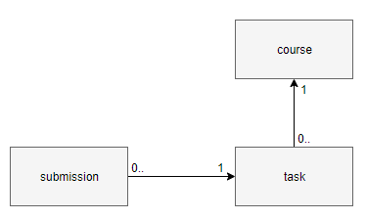

. ábra Entitások relációja

# Struktúra

**{**

**id**: "course-code"**,**

**info**: "text"**,**

**tasks**: **[**

**{**

**id**: "number"**,**

**deadline**: "datetime"**,**

**description**: "text"**,**

**submission**: **[**

**{**

**path**: "url"**,**

**id**: "neptun-code"**,**

**late**: "true|false"**,**

**rating**: "Bad|Ok|Good"**,**

**comment**: "text"

**}**

**]**

**}**

**]**

**}**

A *submission*, *task* és *course* one-to-many módon kapcsolódik egymáshoz, ezen belül is kompozícióként. Illetve egy kurzushoz nem tartozhat százezer feladat, vagy egymillió beadott házi, hiszen ez nem életszerű. E két állítás miatt úgy döntöttem, hogy a *course* objektum tárolhatja az összes hozzá tartozó adatot, nem kell a feladatokat és megoldásokat külön kollekcióban vezetni.

# UI terv

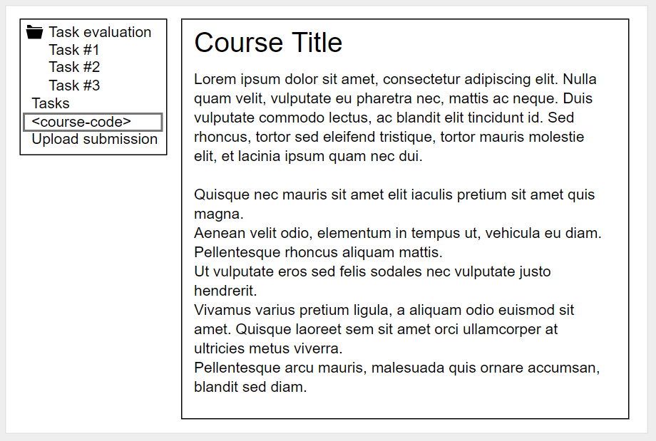

. ábra Felhasználó/Tárgyinformációk

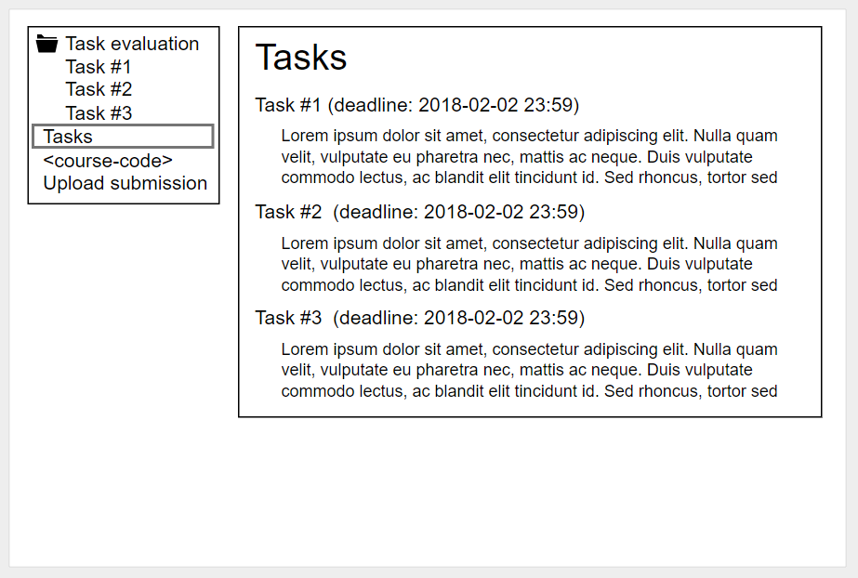

. ábra Felhasználó/Feladat lista

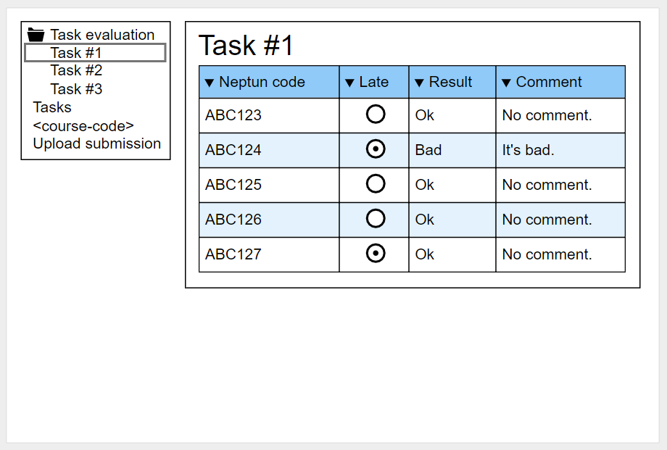

. ábra Felhasználó/Feladat

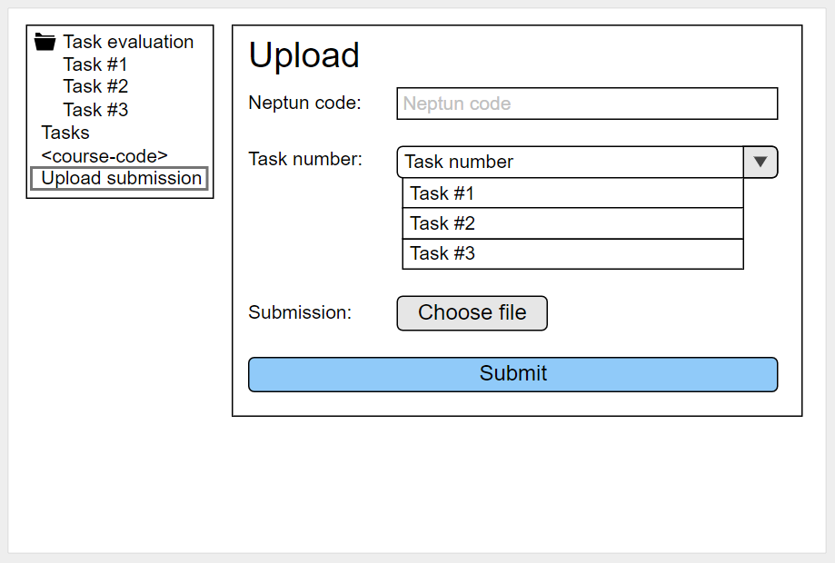

. ábra Felhasználó/Feltöltés

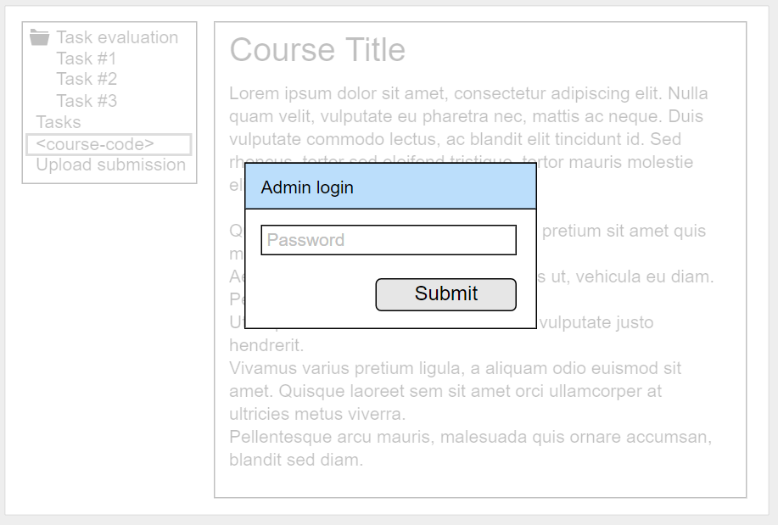

. ábra Admin/Bejelentkezés

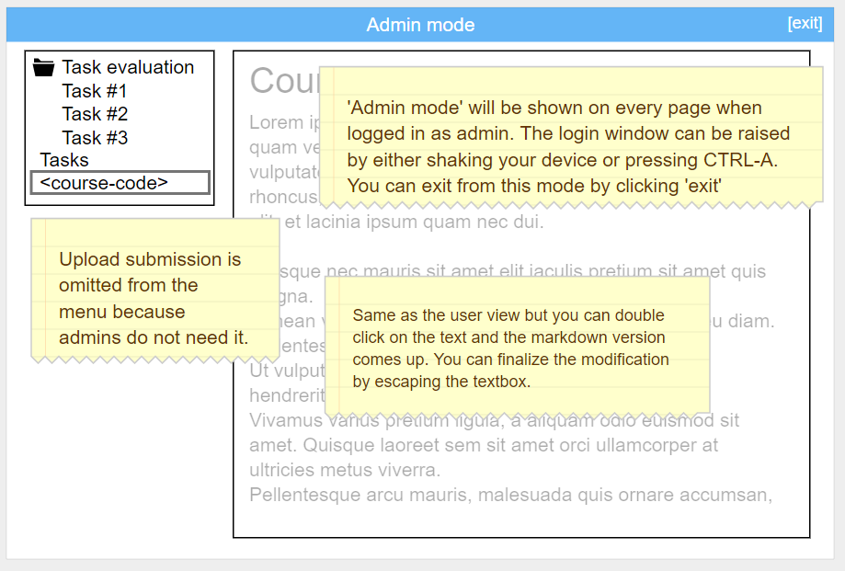

. ábra Admin/Tárgyinformációk

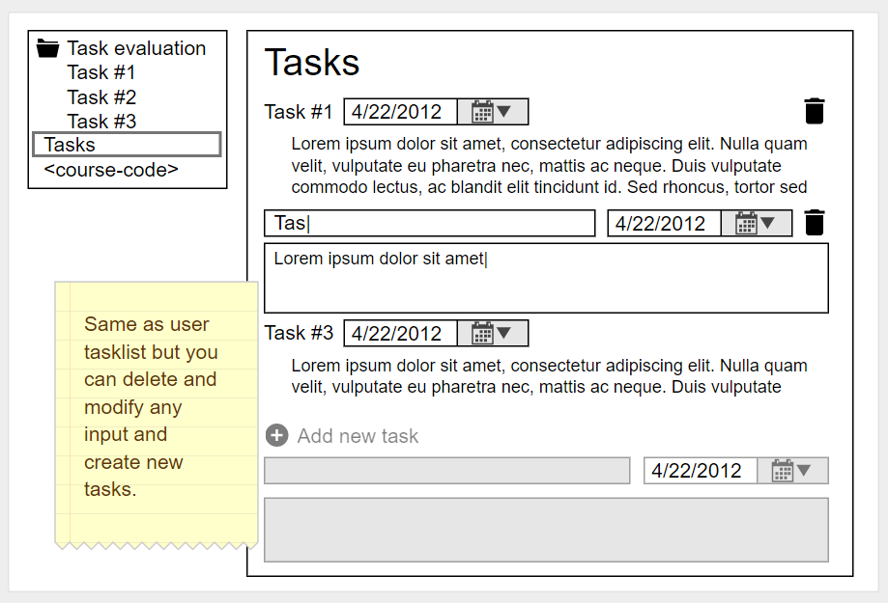

. ábra Admin/Feladat lista

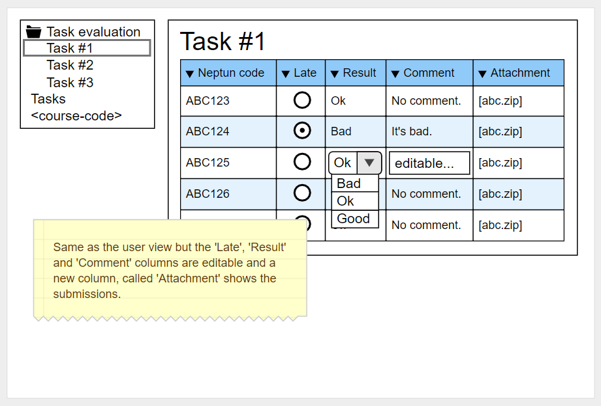

. ábra Admin/Feladat